[PNEUMOBIL RACING TEAM BRNO]
Tento dokument slouží jako šablona TECHNICKÉHO PŮVODCE. Všechen text v závorkách [] a obrázky nahraďte vlastním.

KONTAKT
Vedoucí týmu:
[Jan Vomáčka, 3.ročník, Vomacka@gmail.com, +420 123 456 789]

Členové týmu:
[Pavel Suchý, 4. ročník]
[Michal Michalec, 1. ročník]

Konzultant z VUT:
[Matúš Ranuša]

Škola:
[Vysoké učení technické v Brně, Fakulta strojního inženýrství
Technická 2896/2, 616 69 Brno]

Představení týmu:
[Ahoj, my jsme studenti FSI v Brně, účastníme se této soutěže, protože nás baví technika a……..]
(Odstavec cca. 3,4 řádky, může být fotka, …)
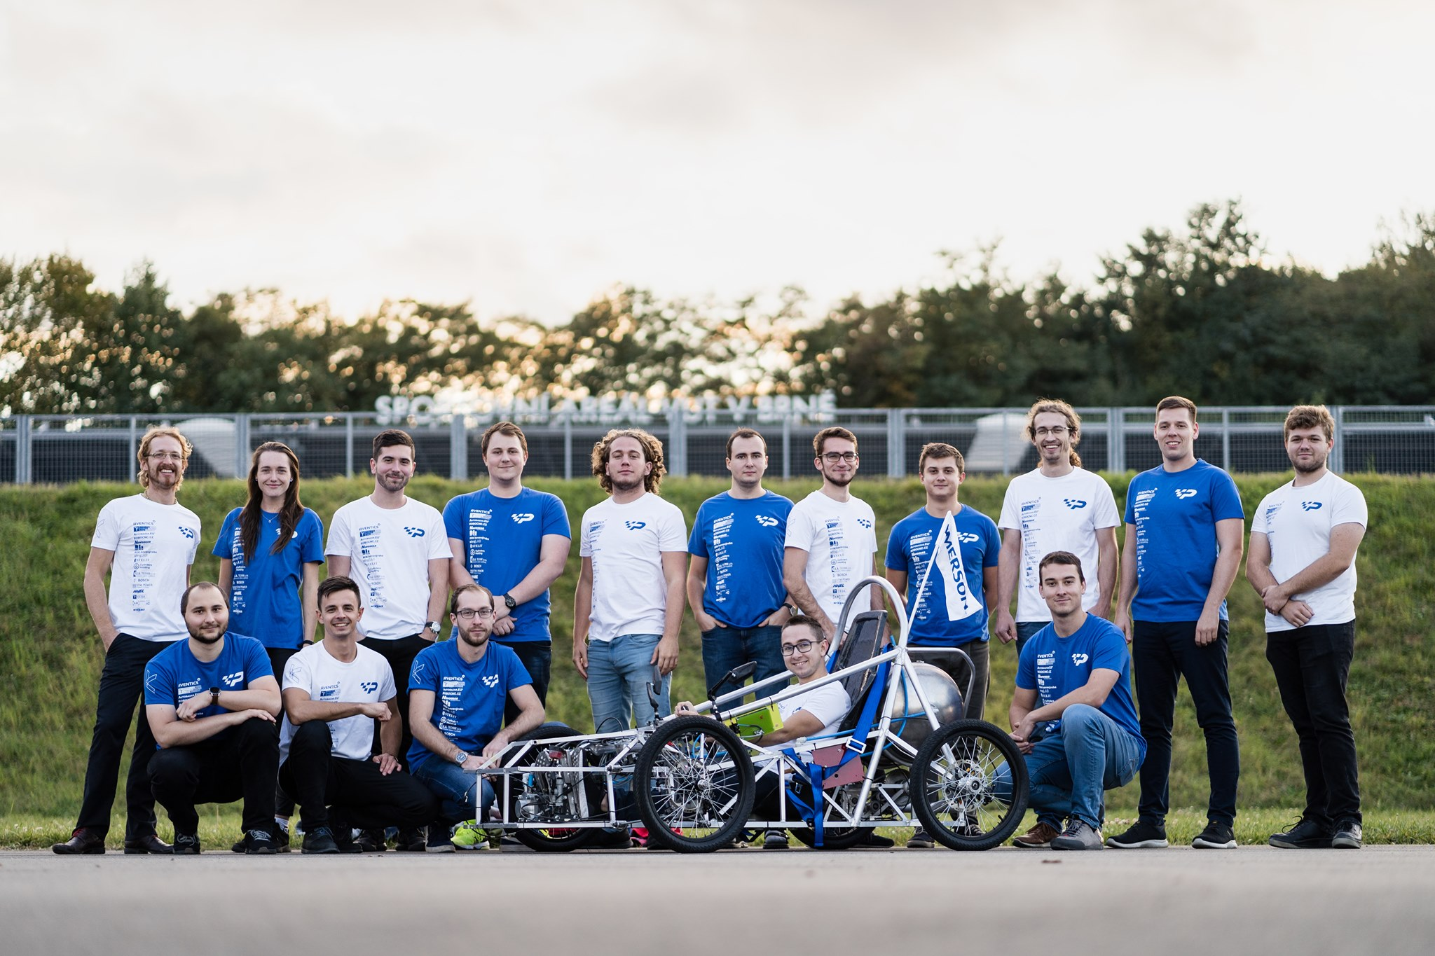

V každém bodě stručně, ale výstižně popište svůj návrh, z čeho bude věc vyrobena (nebo jestli je koupena), jak a kam bude uchycena, pokud je to možné, doplnit obrázkem, fotkou, skicou, výstřižkem, výkresem …

Pokud je u dané odrážky uveden ,,Obrázek“ je nutné ho tam mít.(např. skica, výstřižek CAD sestavy, výkres,...). Obrázek musí být dostatečně velký, dobře čitelný, výstižný.

Na základě této zprávy bude pořadatel rozhodovat o tom, který tým pokračuje v soutěži a který končí. Proto se snažte o co nejlepší popis, aby vše pochopil i člověk, který se s Vaším návrhem setkává poprvé.

KONSTRUKCE (Rozsah textu: cca 1 až 2 x A4 + obrázky)

Stručný celkový popis:
[Navrhli jsme rám z leteckého duralu a karbonových vláken, nasadili obří kola a zvýšili výkon závodními pruhy na kapotě…
Předpokládáme, že celá konstrukce bude stát [], ale nám to nevadí, protože máme super sponzora.]

Na co jsme na naší konstrukci hrdí?: (Dobrovolné)
[Naše přední náprava splňuje Ackermannovu podmínku řízení, kterou jsme navrhli takto:.....]

Co nám dělalo největší problémy:
[Nejvíce starostí jsme měli se stabilním připevněním láhve k rámu, protože jsme ji v dílně nemohli jsme ji najít. ….]

Návrh rámu:
[Rám jsme slepili z papíru a jsou k němu pevně přilepený všechny komponenty….]
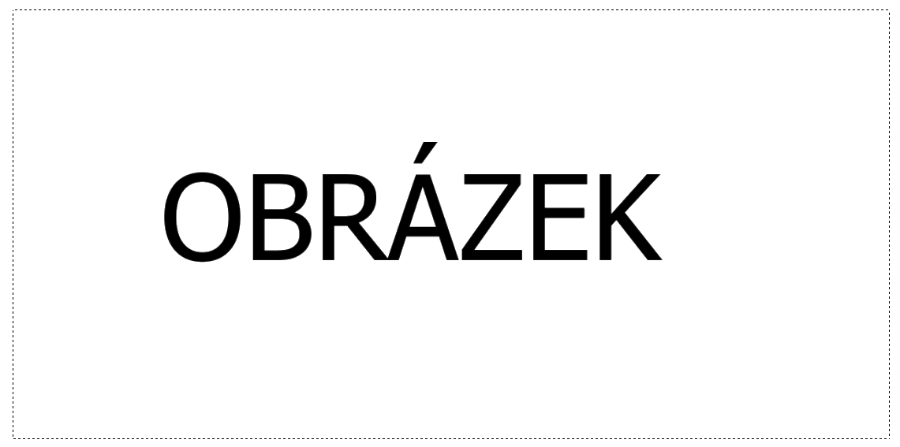

Návrh přední nápravy:
[Přední náprava má rozchod xxx mm. Navrhli jsme ji celou vlastní a budeme ji tisknout na 3D tiskárně….]

Návrh zadní nápravy:
[Zadní náprava má rozchod xxx mm. Navrhli jsme ji celou vlastní a budeme ji vyřezávat ze dřeva… K rámu ji připevníme ….]

Kola:
[Kola jsme si objednali z e-shopu, mají průměr XXX mm a designem se nám hodí ke zbytku autíčka.]

Popis pohonu:
[Vymysleli jsme speciální mechanismus, kterým dostáváme pohyb pístu až na kola. Jeho kinematické schéma a skica jsou vidět níže. Abychom snížili odpor, používáme tato ložiska, …]

Délka x Výška x Šířka | [300mm x 200mm x 100 mm]
Průměr kol | [100 mm]
Poloměr zatáčení | [1,5 m]
Předpokládaná cena | [1 000 000 Kč]
Máme vyplněný nákupní seznam? | [ANO]

PNEUMATIKA(Rozsah textu: cca 1x A4 + obrázky)
Stručný celkový popis:
[Navrhli jsme si vlastní pneumatický obvod s jedním motorem, ….]

Na co jsme na naší pneumatice hrdí?: (Dobrovolné)
[Náš pneumatický obvod funguje i bez stlačeného vzduchu, protože…]

Co nám dělalo největší problémy:
[Největší problém bylo najít odkaz na katalog komponent, protože nám nejde internet…]

Motor:
[Ze seznamu jsme si nevybrali žádný válce, ale navrhli jsme si vlastní turbínu …..]

Ventily:
[Ventil upevníme hned vedle motoru….]

Uchycení láhve:
[Lahev jsme umístili co nejvíce dopředu, abychom měli dobrý přístup k jejímu plnění. K rámu ji přivážeme provázkem….]

Schéma obvodu:
[Z láhve (1.) proudí vzduch přes redukční ventil (2.) do ventilů (3. a 4.). Ventily pouští tlak do motorů (5. a 6.), …, K rozdělení hlavní větve do ventilů používáme Y spojku (7.), ….]
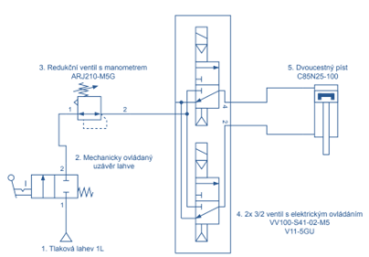

ELEKTRO

Stručný celkový popis:
[Navrhli jsme si vlastní elektrický obvod , ….]

Na co jsme na naší elektronice hrdí?: (Dobrovolné)
[Udělali jsme i blinkry, které…]

Co nám dělalo největší problémy:
[…]

Ovládání přední nápravy:
[Používáme ovladačku, kterou ovládáme…]

Uchycení elektroniky:
[Navrhli jsme vlastní držák, který …]
Řízení elektroniky:
[Pomocí arduina ovládáme …]

Bezdrátová komunikace:
[Vymysleli jsme si vlastní komunikační protokol, který využíváme přímo k řízení ventilů u válce a ovládání DC motoru, který otáčí s přední nápravou. …]

Celkové schéma zapojení (jedno nebo více dílčích schémat): (bonusové body za použití správných schematických značek)
[….]
Schéma obvodu ovládání pneumatiky:

